Tu travailles dans le domaine du Cloud Computing et de l'hébergement d'infrastructures informatiques. Ton entreprise a comme activité de fournir des ressources de calcul, des bases de données managées et des espaces de stockage à la demande pour d'autres entreprises. C’est une entreprise comme Microsoft Azure, AWS, Google Cloud ou OVHcloud. Les données ont été collectées sur les clients professionnels, les centres de données physiques, les serveurs, les machines virtuelles déployées, les abonnements de facturation et les tickets de support technique. Inspire-toi du site web officiel et de la documentation technique de Microsoft Azure.

Ton entreprise veut appliquer MERISE pour concevoir un système d'information. Tu es chargé de la partie analyse, c’est-à-dire de collecter les besoins auprès de l’entreprise. Elle a fait appel à un étudiant en ingénierie informatique pour réaliser ce projet, tu dois lui fournir les informations nécessaires pour qu’il applique ensuite lui-même les étapes suivantes de conception et développement de la base de données.

D’abord, établis les règles de gestions des données de ton entreprise, sous la forme d'une liste à puce. Elle doit correspondre aux informations que fournit quelqu’un qui connaît le fonctionnement de l’entreprise, mais pas comment se construit un système d’information.

Ensuite, à partir de ces règles, fournis un dictionnaire de données brutes avec les colonnes suivantes, regroupées dans un tableau : signification de la donnée, type, taille en nombre de caractères ou de chiffres. Il doit y avoir entre 25 et 35 données. Il sert à fournir des informations supplémentaires sur chaque donnée (taille et type) mais sans a priori sur comment les données vont être modélisées ensuite.

Fournis donc les règles de gestion et le dictionnaire de données.

Résultat Prompt :
Bienvenue dans l'équipe. En tant que fournisseur de services Cloud (IaaS et PaaS), notre infrastructure s'étend sur plusieurs régions géographiques et doit gérer dynamiquement la facturation, l'allocation des ressources et le support de nos clients professionnels.
Voici les informations métiers et les données brutes dont tu as besoin pour entamer la phase d'analyse de notre système d'information. C'est un excellent point de départ pour structurer ton futur Modèle Conceptuel de Données (MCD), que tu pourras générer sur des outils de modélisation comme Mocodo.


Analyse SI - Cloud Provider

Règles de Gestion du Cloud Provider
Voici comment notre activité s'articule au quotidien d'un point de vue métier :
- Un client professionnel peut souscrire à un ou plusieurs abonnements de facturation.
- Chaque abonnement appartient à un seul client et définit un niveau de service (ex: Standard, Premium).
- Notre infrastructure s'appuie sur plusieurs centres de données (Data Centers) répartis dans différentes villes et pays.
- Un centre de données héberge de nombreux serveurs physiques.
- Un serveur physique ne peut se trouver que dans un seul centre de données à la fois.
- Sur un même serveur physique, notre hyperviseur peut déployer plusieurs machines virtuelles (VM).
- Chaque machine virtuelle est allouée à un abonnement client spécifique (qui prend en charge la facturation).
- Une machine virtuelle utilise un système d'exploitation donné (Windows Server, Ubuntu, RedHat, etc.) et se voit allouer une certaine quantité de ressources (RAM et vCPU).
- Dans le cadre des services PaaS, un abonnement peut également inclure une ou plusieurs bases de données managées (SQL ou NoSQL).
- En cas de problème technique ou administratif, un client peut ouvrir des tickets de support.
- Chaque ticket de support est rattaché à un client spécifique et concerne un abonnement précis.
- Un ticket de support possède un niveau de priorité (Basse, Normale, Haute, Critique) et un statut d'avancement.
Avant de passer au dictionnaire de données, voici un aperçu des composants physiques et logiques que ces données vont modéliser :

Câblage réseau et serveurs physiques. Source : pingingz / Getty Images
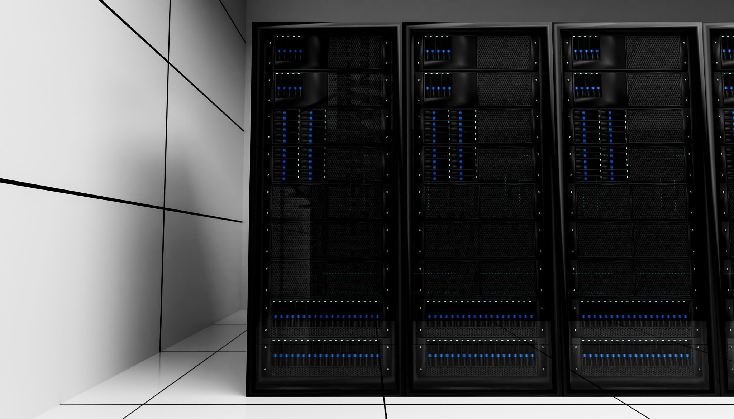
Baies de serveurs de calcul. Source : aire images / Getty Images

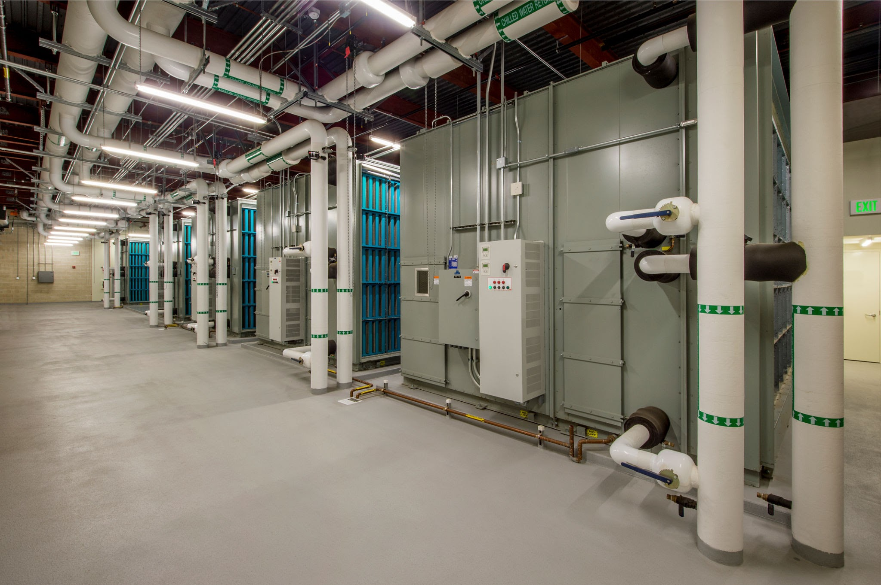
Systèmes de refroidissement industriels. Source : alacatr / Getty Images

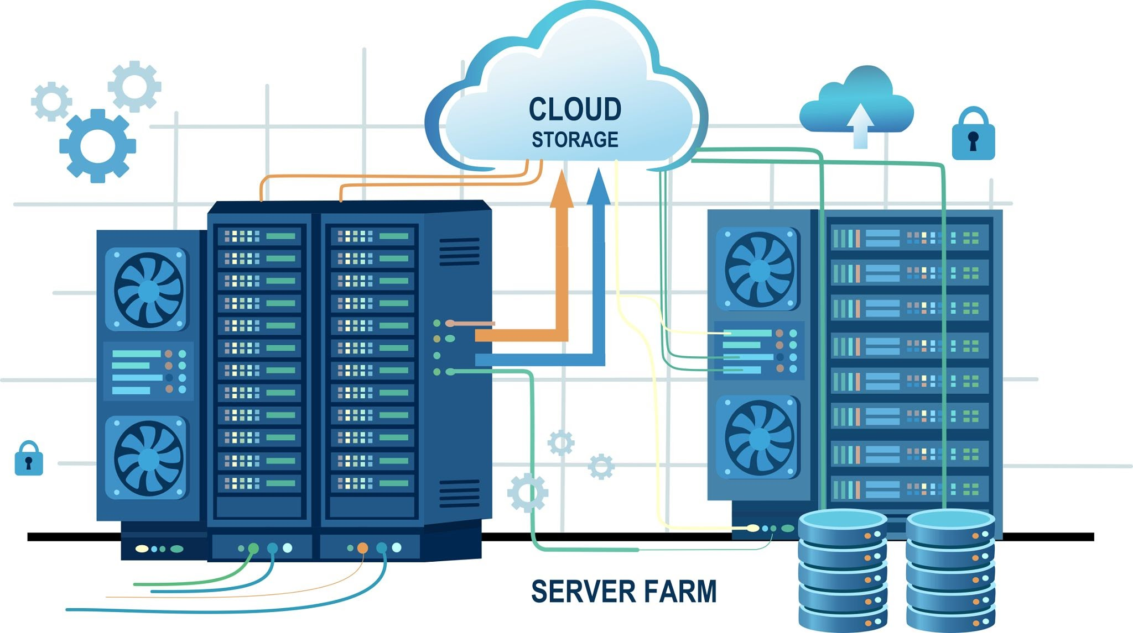
Architecture logique de stockage et calcul. Source : Svitlana Huhnina / Getty Images

Dictionnaire de Données Brutes
Signification de la donnée | Type | Taille
Identifiant unique du client | Entier | 8 chiffres
Nom de l'entreprise cliente | Alphanumérique | 100 caractères
Adresse e-mail de contact du client | Alphanumérique | 150 caractères
Numéro de téléphone du client | Alphanumérique | 15 caractères
Numéro d'identification de l'abonnement | Entier | 10 chiffres
Date de création de l'abonnement | Date | 10 caractères (JJ/MM/AAAA)
Niveau de service de l'abonnement | Alphanumérique | 20 caractères
Code d'identification du centre de données | Alphanumérique | 10 caractères
Ville d'implantation du centre de données | Alphanumérique | 50 caractères
Pays d'implantation du centre de données | Alphanumérique | 50 caractères
Capacité électrique du centre de données (en MW) | Entier | 4 chiffres
Numéro d'identification du serveur physique | Entier | 12 chiffres
Adresse IP de gestion du serveur physique | Alphanumérique | 15 caractères
Capacité totale en RAM du serveur (en Go) | Entier | 4 chiffres
Nombre total de cœurs CPU du serveur physique | Entier | 4 chiffres
Numéro d'identification de la machine virtuelle | Entier | 12 chiffres
Nom d'hôte de la machine virtuelle | Alphanumérique | 50 caractères
Adresse IP publique de la machine virtuelle | Alphanumérique | 15 caractères
Adresse IP privée de la machine virtuelle | Alphanumérique | 15 caractères
Nom du système d'exploitation de la VM | Alphanumérique | 30 caractères
RAM allouée à la machine virtuelle (en Go) | Entier | 4 chiffres
Nombre de vCPU alloués à la VM | Entier | 3 chiffres
Identifiant de la base de données managée | Entier | 12 chiffres
Nom de la base de données managée | Alphanumérique | 50 caractères
Moteur de la base (ex: PostgreSQL, SQL Server) | Alphanumérique | 20 caractères
Espace de stockage alloué à la BDD (en Go) | Entier | 6 chiffres
Numéro d'identification du ticket de support | Entier | 10 chiffres
Date et heure d'ouverture du ticket | Date/Heure | 16 caractères
Description du problème rencontré | Alphanumérique | 2000 caractères
Statut d'avancement du ticket | Alphanumérique | 20 caractères
Priorité de résolution du ticket | Alphanumérique | 15 caractères

